|  |  |  |
| --- | --- | --- |
| **Proyecto:**  Coopel | **Referencia JIRA:**  CPL-1724 | **Caso de Prueba:**  P2_C9 |
| **Fecha de Ejecución:**  11/02/2015 | **Tester ejecutor:**  Lidia Munguía | **Estatus:**  **OK** |

**Descripción:** Validar la identificación de un registro ISSSTE que no cumple con los criterios en la subcuenta RCV donde el saldo es 3000 SM.

**Resultado esperado:** El sistema no deberá identificar o considerar estos registros ya que no cumplen con el requisito de SM de saldo en la subcuenta de RCV.

**Pasos y evidencias:**

1. Validar BD (subcuentas RCV)

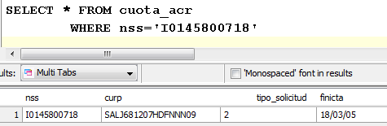

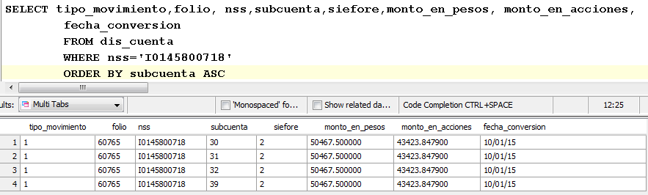

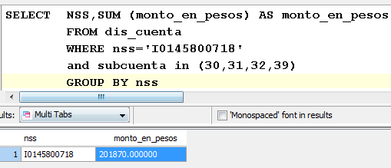

1. Pantalla con folio de identificación.

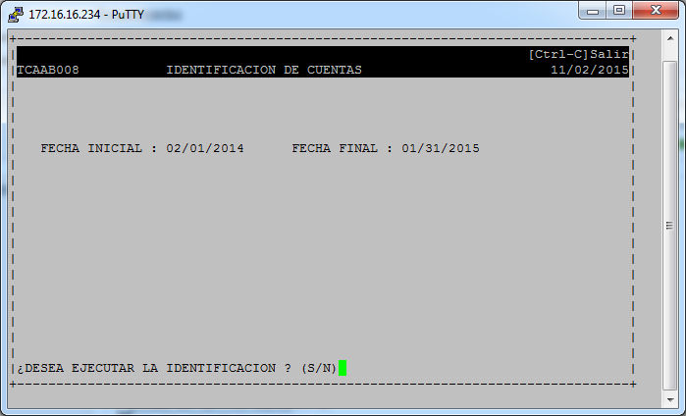

1. El sistema no identifica la cuenta por lo cual no genera un registro.

